Задания на 4.02.21
Сегодня у вас по расписанию 2 пары химии, а это 4 урока.
Задания рассчитаны на это время.
Делайте ВСЁ по порядку.
Это позволит вам избежать ошибок и затруднений.
СДЕЛАТЬ СЕГОДНЯ ДО 17 ЧАСОВ.

- В ТЕТРАДИ записать дату и тему «Неметаллы».
- В интернете найти видео «11 класс Общая характеристика неметаллов». Время 11 минут. Так выглядит начало видео
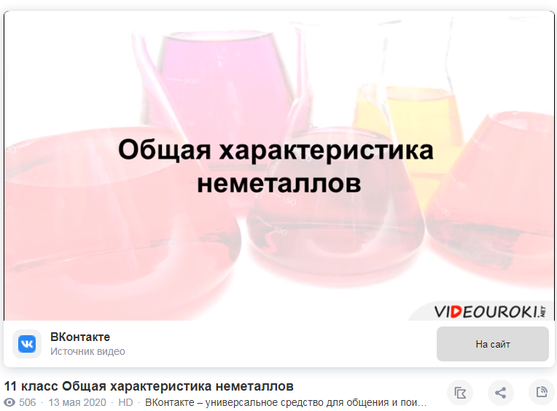
- Посмотреть видео.
- В тетради записать из видео:
- Сколько известно неметаллов?
- Где в природе встречаются неметаллы?
- С 2.13 минуты запишите выводы о неметаллах с двух слайдов.
- Физические свойства неметаллов (сделать заголовок):….
- С 8.13 минуты запишите информацию с одного слайда все пункты.

Выполнить в тетради тест. В каждом вопросе 1 правильный ответ.

Тема «Металлы, сплавы, коррозия металлов».
1.Какое агрегатное состояние характерно для металлов?
1.Твёрдые 2. Жидкие
3.Газообразные 4. Все состояния
2. Какой металл является жидким?
1. Висмут 2. Стронций
3. Ртуть 4. Скандий
3. Какой металл относят к группе черных металлов?
1. Марганец 2. Железо
3. Натрий 4. Скандий
4. Какое физическое свойство не характерно для металлов?
1. Ковкость 2. Низкая температура плавления
3. Пластичность 4. Блеск
5.Какой неметалл входит в состав стали?
1. Водород 2. Кислород
3. Фосфор 4. Углерод
6. Из какого сплава выплавляют сталь?
1. Латунь 2. Чугун
3. Мельхиор 4. Бронза
7. В состав какого сплава входит железо и углерод?
1. Латунь 2. Чугун
3. Мельхиор 4. Бронза
8. В состав какого сплава входит медь и цинк?
1. Латунь 2. Чугун
3. Мельхиор 4. Бронза
9. В состав какого сплава входит медь и олово?
1. Латунь 2. Чугун
3. Мельхиор 4. Бронза
10.В какой среде не произойдёт коррозия металла?
1. В кислороде 2. В грунтовой воде
3. В углекислом газе 4. В дистиллированной воде
11. Что из перечисленного является неметаллом?
1.Кальций 2. Бром
3.Ртуть 4. Натрий
12. Что образуется в результате взаимодействия металла и кислорода?
1. Соль 2. Гидроксид
3. Оксид 4. Вода и оксид
13. Каким металлом покрывают железный лист, чтобы получить лужёное железо?
1. Олово 2. Цинк
3. Свинец 4. Медь
14. Что из перечисленного является неметаллом?
1. Йод 2. Калий
3.Барий 4. Марганец

Оценивание: конспект – зачёт/незачёт, тест - оценка.

Сделать фото всех записей в тетради и выслать мне на почту. Фото должны быть чёткими, крупными, без «лишнего» в кадре, не боком.

Напоминаю: В ПИСЬМЕ подписывать даты занятия, ФИ и группу!!!

Желаю успехов и удачи!

